Projekt Youtube Downloader

# Meilensteine

### Planung

Der erste Meilenstein bestand aus dem Abschluss sämtlicher Planungstätigkeiten. Die Planung umfasste zunächst einmal die Aufgaben Verteilung, die Einrichtung von GitHub und das Erstellen der Anforderungen.

1. Begonnen haben wir mit der Planung in der das Ziel des Projekts definiert wurde. Es wurde beschlossen einen Downloader für das Videoportal Youtube zu programmieren der das gewünschte Video als MP3 Datei ausgibt.
2. Anschließend wurde ein Repository in GitHub eingerichtet in dem Programmiert werden soll. Außerdem wurde die Entwicklungsumgebungen sämtlicher Gruppenmitglieder so eingerichtet, dass sie mit dem Git Repository verbunden sind.
3. Der letzte Schritt der Planungsphase bestand darin genaue Anforderungen für den Youtube Downloader zu definieren, um darauf aufbauend auch die Aufgaben an die einzelnen Mitglieder verteilen zu können. Folgenden Anforderungen wurden definiert:

* GUI in der die Benötigten Informationen angegeben werden die der Downloader braucht
* Konvertierung des heruntergeladenen Youtube Videos in eine MP3 Datei
* Permanente Speicherung der Audio Datei

### Konzeptionelle Phase

Das Ziel des zweiten Meilensteins ist es Konzepte für das Programm und seine einzelnen Module zu entwerfen. Der Youtube Downloader soll in folgende Module aufgeteilt werden die GUI, ein Downloade Interface, eine Youtube Klasse und den Konverter. Die konzeptionelle Phase besteht aus dem Erstellen eines GUI Entwurfs, der Schnittstellendefiniton für die Module und dem Erstellen von Klassendiagrammen für die Module.

1. GUI Entwurf: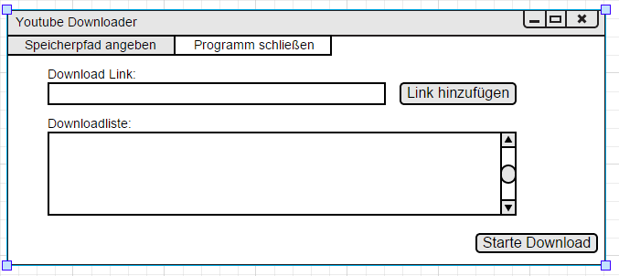
2. Wie eingangs erwähnt wurde das Projekt in 4 Module aufgeteilt. Die GUI übernimmt die Verwaltung des Programmes. Sie übergibt die URL und den Speicherort an die Youtube Klasse, welche diese wiederum beim Starten des Downloads an das Downloader Interface weitergibt. Ist der Download Abgeschlossen so startet der Konverter mit den Informationen des Quellenort und des Speicherpfades die Konvertierung.
3. Klassendiagramm:

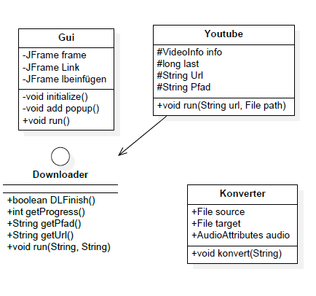

### Programmieren der einzelnen Module

Nun beginnt die eigentliche Programmierung. Die Gruppenmitglieder programmieren die Ihnen zugewiesenen Module.

### Zusammenfügen der Module und Testphase

Nachdem jeder sein Modul fertig programmiert hat werden Sie in der Gruppe zusammengefügt. Anschließend wurde noch ein wenig Troubleshooting betrieben um ein paar Auftretende Probleme zu eliminieren. Hier hat es sehr geholfen das alle Gruppenmitglieder anwesend waren. So konnten auftretende Fehler leicht behoben werden und niemand musste sich in den Code des anderen einarbeiten.

Während der Testphase wurde noch ein neues Feature in die GUI mit aufgenommen die dem Nutzer Klarheit schaffen soll. Es wurden zwei Progressbars eingefügt die jeweils den Stand des Downloads der aktuellen Dateien wiederspiegeln und auch den Gesamtfortschritt wenn der Nutzer mehrere Videos in die Download Warteschlange eingefügt hat. Das folgende Bild Zeit den finalen Stand der GUI: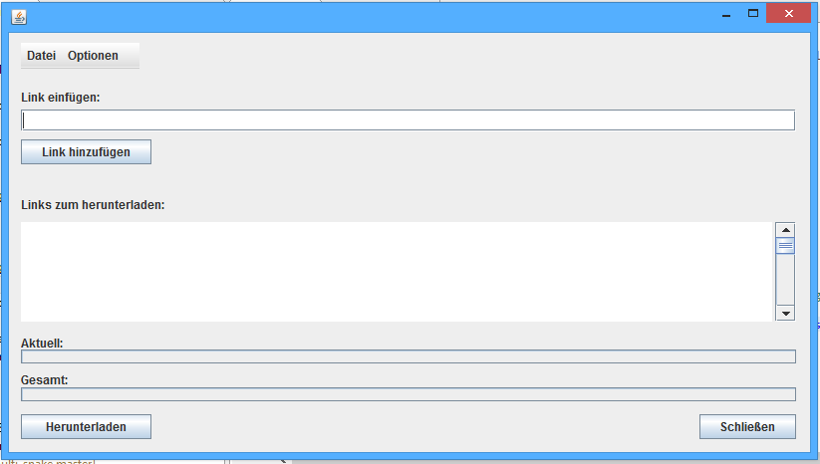

### Dokumentation

Der Finale Meilenstein der Dokumentation beinhaltete noch das Kommentieren des Codes und das Anfertigen eines Dokuments das den Ablauf beschreibt.